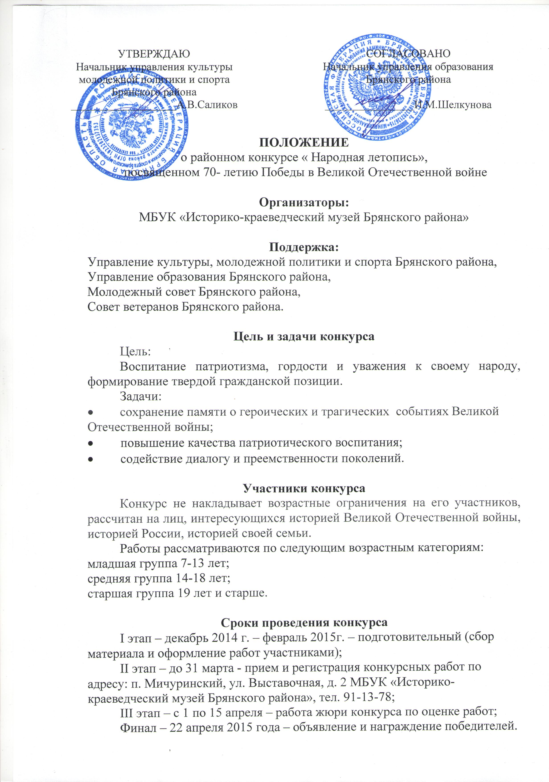
Конкурсные работы
На конкурс принимаются письменные работы следующих видов:
интервью, рассказы, воспоминания, стихи…, в основе которых лежат реальные истории, воспоминания, связанные с жителями Брянского района или факты и события, происходившие на его территории.
Наличие дополнительных материалов (фотографии, рисунки, документы, личные вещи…) приветствуется.
Текст заявки и работа должны быть набраны на компьютере (шрифт Times New Roman, размер шрифта 14, межстрочный интервал — полуторный. Приложение 1).
Для участников конкурса пенсионного возраста сотрудники музея готовы оказать помощь в компьютерном наборе текста и сканировании приложений.

Критерии оценки конкурсных работ
- Соответствие тематике конкурса.
- Наличие дополнительных материалов (фото, документальных материалов…).
- Литературно- художественное оформление конкурсных работ.

Подведение итогов конкурса
Итоги конкурса определяются жюри конкурса и публикуются в средствах массовой информации.
Победители конкурса в каждой категории награждаются дипломами первой, второй и третьей степеней и памятными подарками.
Жюри конкурса может вводить специальные номинации, связанные с конкретными событиями или темами.
Лучшие работы будут размещены в экспозиции Историко-краеведческого музея Брянского района и будут использоваться при подготовке к изданию тематических буклетов, сборников, альбомов, посвященных 70-летию Победы в Великой Отечественной войне.

Приложение 1

ЗАЯВКА

На участие в районном конкурсе «Народная летопись»,
посвященном 70- летию Победы в Великой Отечественной войне

- 1.Ф.И.О. участника
- 2.Дата рождения
- 3.Адрес, контактный телефон
- 4.Место работы (учебы)

Приложение 2.

Жюри конкурса

ФИО | должность
Сергеева Антонина Яковлевна | директор МБУК «Историко-краеведческий музей Брянского района»
Зайцева Наталья Викторовна | старший методист управления образования Брянского района
Позднякова Клавдия Петровна | председатель Совета ветеранов ВОВ и ВОИ Брянского района
 | ветеран Великой Отечественной войны
Сыроежкина Екатерина Сергеевна | председатель Молодежного совета Брянского района
Алексеев Владимир Петрович  (по согласованию) | заместитель директора ГБУК «Брянский государственный объединенный краеведческий музей»

Приложение 3.
В помощь участнику конкурса

Почти 70 лет назад отгремела Великая Отечественная война….
Дорогой ценой была оплачена эта Победа. Священна для нас память героев, отдавших свои жизни ради будущих поколений. Безмерно уважение к тем, кто выжил и победил. С каждым годом все отчетливее понимается цена и значение слова Победа, и все глубже осознается подвиг, труд и жертвы, положенные советским народом на алтарь Победы в Великой Отечественной войне 1941—1945 годов.

Что нужно обязательно рассказать об участнике ВОВ:
Его (её) имя, отчество, фамилия.
Дата и место рождения. Кем он (она) тебе приходится?
Сколько ему (ей) было лет, когда началась война?
Где служил(ла)? В каком звании служил(ла)?
Получал(ла) ли новые звания, награды в мирное время?
В каких известных битвах участвовал(ла)?
Был ли ранен (на)?

Путь каждого человека уникален, и есть настоящие, жизненные истории, которые не под силу придумать ни одному, даже самому талантливому писателю. А есть истории людей, о которых так и хочется сказать: лицо эпохи, настоящий боец, каких были миллионы и, благодаря которым стала возможной Победа. Конечно, мы говорим не только о мужчинах, но и о женщинах, подростках, детях.

